Pràctica d’Arrays

Exercici 1: Crea un array numèric de 10 elements i reassigna els seus index per a que vagin des de l’u fins al deu.

<?php
$taula = array ("a","b","c","d","e","f","g","h","i","j");
$taula2;

foreach($taula as $key => $valor){
$taula2[$key+1] = $valor;
}
print_r($taula2);
?>

Exercici 2: Converteix el vector de l’exercici anterior en un vector associatiu on els índexs són el mateix número però escrit amb lletres.

<?php
$taula;
$letras = array ("a","b","c","d","e","f","g","h","i","j");
$numeros = array("uno","dos","tres","quatro","cinco","seis","siete","ocho","nueve","diez");

for($i=0; $i<count($numeros); $i++){
$taula[$numeros[$i]] = $letras[$i];
}
?>

Exercici 3: Mostra en la teua pàgina web el contingut del següent array associatiu (clau i contingut) fent ús de la instrucció foreach.

$paella = array( "garrofó" => 1, "bajoqueta" => 1, "arròs" => 2, "pollastre" => 2, "conill" => 1, "safrà" => 1, "tomaca" => 1, "oli" => 1, "aigua" => 2 );

<?php
$htm_taula = '<table border = "1" cellpadding = "10">';
$paella = array( "garrofó" => 1, "bajoqueta" => 1, "arròs" => 2, "pollastre" => 2, "conill" => 1, "safrà" => 1, "tomaca" => 1, "oli" => 1, "aigua" => 2 );

foreach($paella as $clave => $valor){
$htm_taula .= '<tr><td>' . $clave . '</td><td>'.$valor.'</td>';
}
$htm_taula .= '</tr> </table>';
?>

<html>
<body>
<?php echo $htm_taula ?>
</body>
</html>
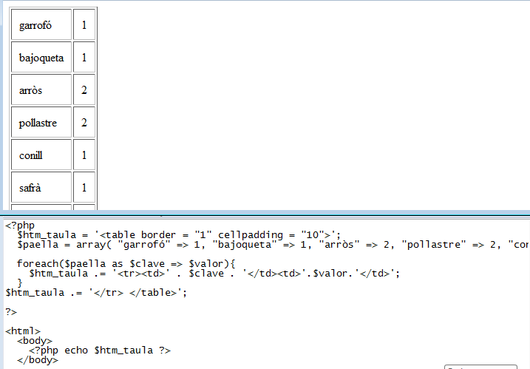
Exercici 4: Mostra en una taula HTML de 2x2 el contingut del següent array numèric.

$H2oVcia = array ("Suc de taronja", "Cava", "Vodka", "cointreau");

<?php
$htm_taula = '<table border = "1" cellpadding = "10">';
$H2oVcia = array ("Suc de taronja", "Cava", "Vodka", "cointreau");
$i = 0;

foreach($H2oVcia as $elem){
if($i % 2 == 0)
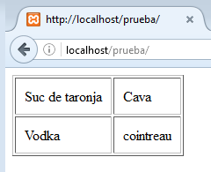
$htm_taula .= '<tr><td>' . $elem . '</td>';
else
$htm_taula .= '<td>' . $elem . '</td>';
$i++;
}
?>

<html>
<body>
<?php echo $htm_taula ?>
</body>
</html>
Exercici 5: Crea un array amb les claus i el contingut de dos arrays existents.

$ordre = array (1,2,3,4,5,6,7,8,9,10);

$ingredients = array( "garrofó", "bajoqueta", "arròs", "pollastre", "conill", "safrà", "tomaca", "oli", "ceba", "aigua" );

<?php
$taula;
$ordre = array (1,2,3,4,5,6,7,8,9,10);
$ingredients = array( "garrofó", "bajoqueta", "arròs", "pollastre", "conill", "safrà", "tomaca", "oli", "ceba", "aigua" );

for($i=0; $i<count($ordre); $i++){
$taula[$ordre[$i]] = $ingredients[$i];
}
print_r($taula);
?>

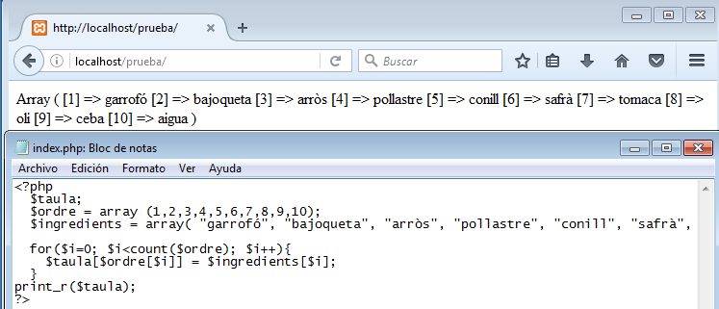

Exercici 6: Mostra la intersecció dels següents arrays.
$array1 = array( "green", "red", "blue", "red", "purple", "black", "orange", "white");
$array2 = array( "green", "yellow", "red");
$array3 = array( "pink", "white", "blue", "red");

<?php
$array1 = array( "green", "red", "blue", "red", "purple", "black", "orange", "white");

$array2 = array( "green", "yellow", "red");

$array3 = array( "pink", "white", "blue", "red");
$interseccio;

for($a=0; $a<count($array1); $a++){
for($b=0; $b<count($array2); $b++){
for($c=0; $c<count($array3); $c++){
if($array1[$a] == $array2[$b] && $array2[$b] == $array3[$c])
$interseccio = $array1[$a];
}
}
}
print_r($interseccio);
?>
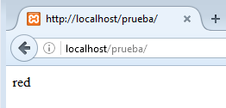
Exercici 7: Crea una funció que accepti dos paràmetres keyini i keyfin que indicaran l’index d’inici i final del array i genere un array de números sencers aleatoris. Mostra el contingut en un html.

<?php
$keyini = 5;
$keyfin = 16;
$array;

while($keyini <= $keyfin){
$array[$keyini] = rand();
$keyini ++;
}
print_r($array);
?>

Exercici 8: Intercanvia els indexs pels continguts del vector resultant de l’exercici 5.

<?php
$cinc = array( 1 => "garrofó", 2 => "bajoqueta", 3 => "arròs", 4 => "pollastre", 5 => "conill", 6 => "safrà", 7 => "tomaca", 8 => "oli", 9 => "ceba", 10 => "aigua");
$taula;

foreach($cinc as $index => $valor){
$taula[$valor] = $index;
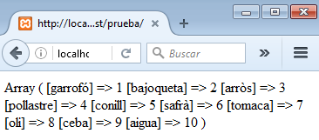
}
print_r($taula );
?>

